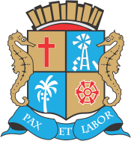
ESTADO DE SERGIPE

MUNICÍPIO DE ARACAJU

CÂMARA MUNICIPAL DE ARACAJU

INDICAÇÃO Nº

VEREADOR: LUCAS ARIBÉ

Senhor Presidente:

Considerando a falta de acessibilidade na calçada da Maternidade Nossa Senhora de Lourdes, localizado à Avenida Presidente Tancredo Neves, Bairro América, que contam com a presença de diversos buracos, rampas de acesso para cadeirantes danificadas e/ou fora dos padrões de acessibilidade, bem como a existência de outras barreiras arquitetônicas, tais como rampas de veículos sobre as calçadas e ausência de piso tátil, conforme imagens anexas, e cujo fato é de competência da EMURB:

Indico à Mesa, nos termos regimentais e após ouvido o Plenário, que sejam solicitadas ao Senhor ANTÔNIO SÉRGIO FERRARI, Presidente da Empresa Municipal de Obras e Urbanização (Emurb), providências para solucionar o problema apontado.

Palácio Graccho Cardoso, Aracaju, 11 de novembro de 2020.

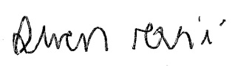
LUCAS ARIBÉ,
Vereador.

